
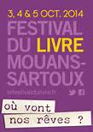
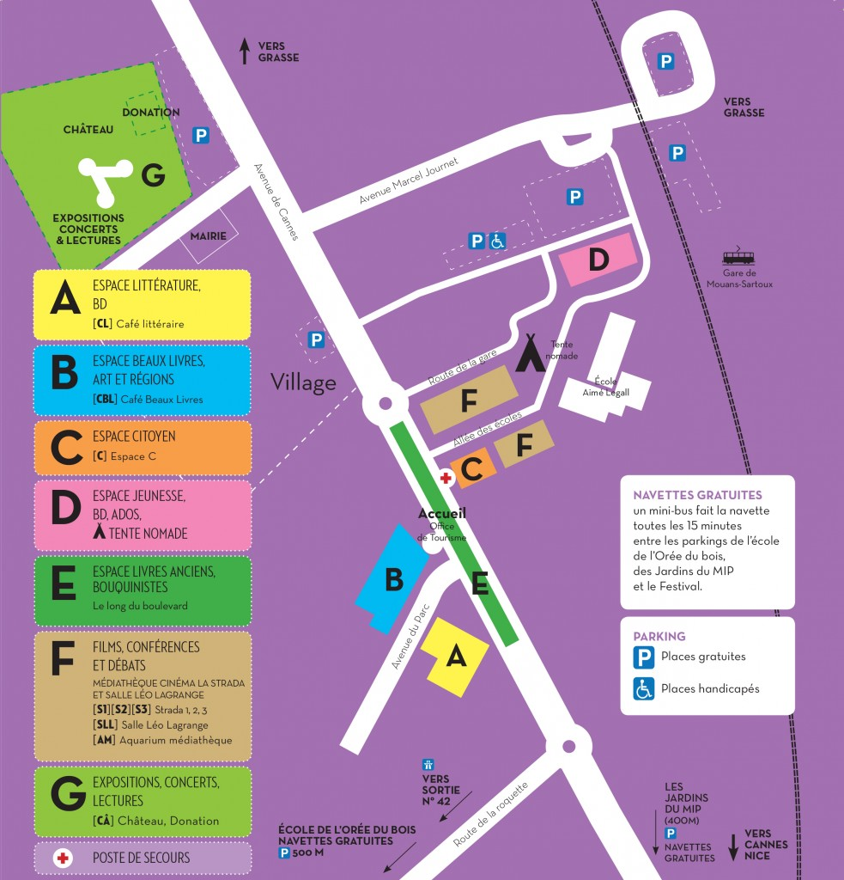

COMPTE RENDU MOUANS-SARTOUX 3/OCT/2014

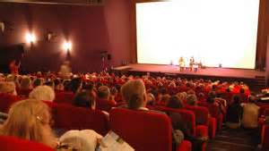
Jean-Baptiste
Villarini
Première E S 3 - L
ZONE F >

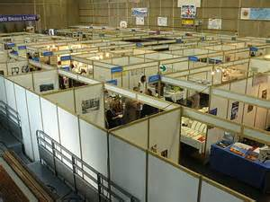
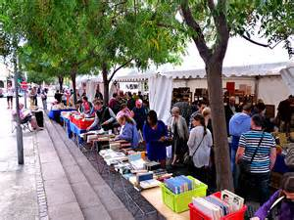

< ZONE B

ZONE E>

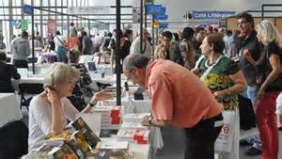
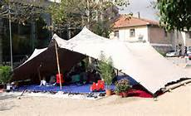
< TENTE NOMADE
Ma journée:

Quant le bus est arrivé au parking en face du festival du livre de Mouans-Sartoux, je suis allé en zone D, c'était un grand chapiteau qui accueillait l'espace "jeunesse", la littérature de jeunesse, les bandes dessinées, tous ce qui touche de près ou de loin à la littérature de jeunesse, allant de 2 à 12ans. J'y ai passé une bonne heure.
Ensuite, en zone B, c'était un bâtiment particulier où était exposé un peu tout et n'importe quoi, de l'art (dessin, peinture, sculpture...), un homme présentait son papier fait-maison en feuille de chêne, j'ai trouvé ça joli et amusant. Au fond, une scène où une fille d'environ dix-huit ans parlait à une classe de primaire, ou de collégiens, de son histoire de harcèlement moral à l'école. J'y suis resté une demi-heure.
J'ai rapidement traversé la zone A.
Je ne suis pas allé en zone F, inaccessible. Ni en zone C car il y avait trop de monde, cependant je sais que c'était une zone où différentes associations présentaient leurs valeurs et leurs principes et faisaient signer des pétitions.
Puis, j'ai passé beaucoup de temps dans la zone E qui était assez immense et très intéressante. J'y ai lu de la philosophie russe (Tolstoï et Lavrov et un troisième que j'ai oublié.. ) puis j'ai lu beaucoup de documents historiques que des bibliothèques présentaient. Surtout des documents sur le calendrier républicain et sur l'affaire Dreyfus, et des lettres de "poilus" ainsi que des lettres de soldats allemands (traduites). Enfin, je me suis attardé sur deux artistes dont j'apprécie les oeuvres: Gavarni et Klimt. J'y ai passé deux heures.
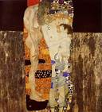
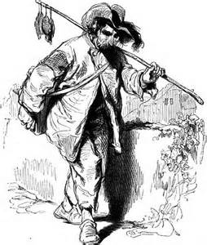

< Klimt les trois âges
de la femme Gavarni la mort aux rats >

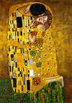
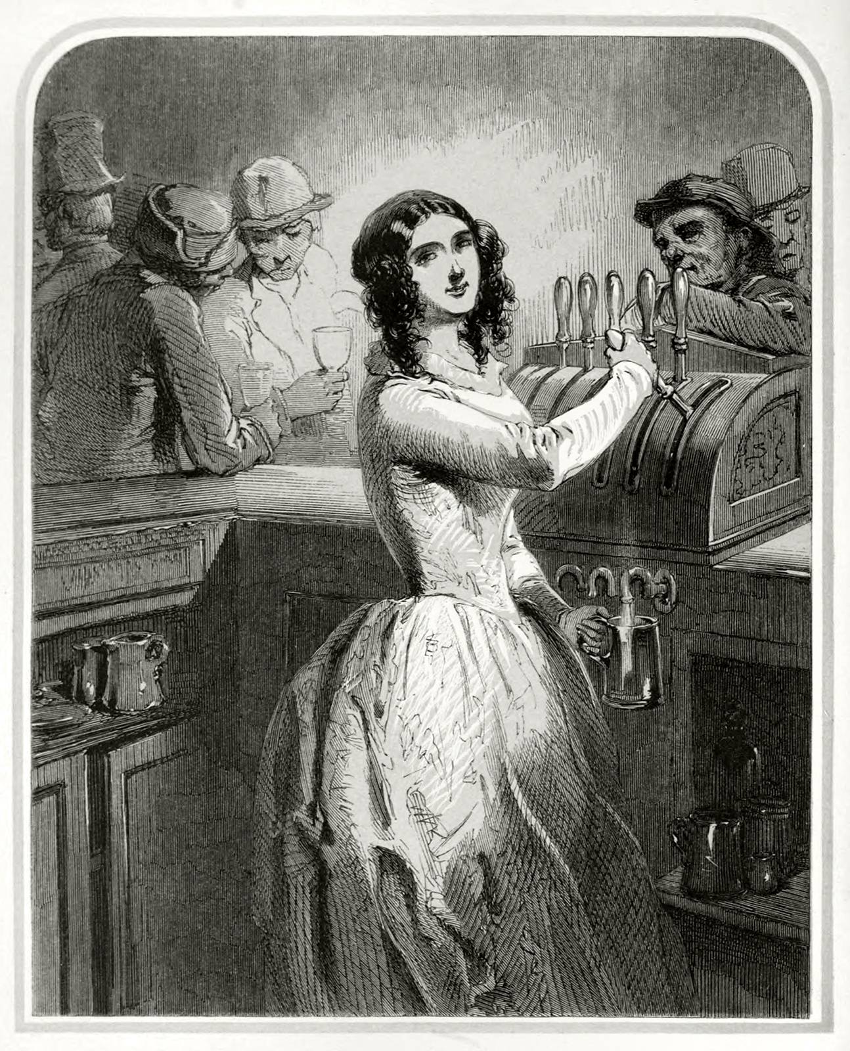
< Klimt Le baiser

Gavarni un des dessin de "les gens de Paris" >

RENCONTRE AVEC KENNETH WHITE

Le Vendredi trois Octobre deux-mille quatorze. À Mouans-Sartoux (06)

Autour des quatorze heures, nous voilà dans une bibliothèque à côté d'une classe d'élèves en journalisme particulièrement bruyants, vraiment trop bruyants.
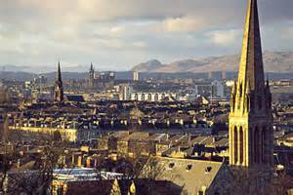
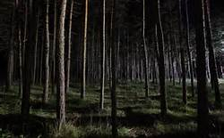
Puis, en retard, monsieur White est arrivé, et alors les questions ont afflué, il a sorti un bloc-note, et a noté chaque question pour ensuite faire une sorte d'"exposé" sur lui-même tout en répondant à chacun.

En bref, Kenneth White est né aux alentours de Glasgow, le vingt-huit avril mille neuf-cent trente-six. Là, il a une enfance normale, banale, il nous a raconté des détails de son enfance (avant ses treize ans, âge important dans sa vie). Un jour, alors qu'il faisait signer une pétition aux habitants du village en porte-à-porte il rencontre un vieil anarchiste qui refuse de signer alors que tout le monde accepte. C'est là que sa vie prend un tournant et, à l'âge de treize ans, il part souvent en forêt pour écouter les animaux et "échanger" avec eux, notamment avec les chouettes. Il ne dit pas qu'il leur parle mais qu'il échange simplement des bruits, il émet des sons et elles lui répondent plus ou moins.
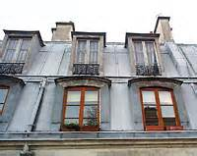
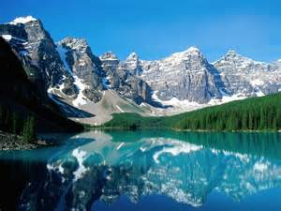
Il fait des études de lettres, il est parmi les meilleurs élèves puis il part à Paris, prend une chambre de bonne, il épouse Marie-Claude qui sera sa traductrice de l'anglais au français. En effet, après de longues journées, voire des semaines à essayer de traduire ses textes anglais avec son équipe de traduction il se rend compte que sa femme fait ce travail plus vite et mieux qu'eux, elle devient alors sa traductrice officielle.
Il nous a aussi parlé de ses nombreux voyages. Au Canada : il relate son voyage dans Les Vents De Vancouver et sa recherche du Labrador, une région Canadienne, à travers La route bleue. Il a voyagé au Japon en 84 et il en tiré un livre, les Cygnes sauvages qui deviendra un film. A noter que le film est sorti avant la publication du livre.
Il se spécialise par la suite dans l'écriture de Haïkus, ce sont des petits poèmes d'une strophe de deux pentasyllabes coupés par un heptasyllabe.

Le maître incontestable du Haïkus japonais admiré par Kenneth White :
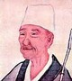

Un vieil étang
Une grenouille saute
Des sons d'eau
(les sons d'eau sont l'évanescence de la grenouille dans la mare.)

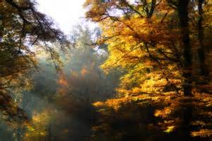
Voici un exemple d'Haïku écrit par Kenneth White :
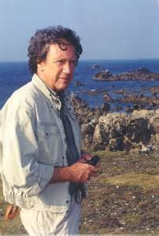
Sur un rivage breton
Ce matin d'automne
Une planche de pin
Ou encore :
Fin d'après-midi à Govan
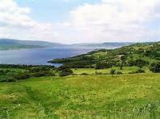
Au confluent de la Clyde et de al Kelvin
Pluie sur la pierre morne
Flottant sur les eaux froides et noires
Un cygne solitaire
Ici il ne respecte pas les règles fondamentales du haïku, mais il garde la sagesse qui est censée être présente dans ce type de poème.)

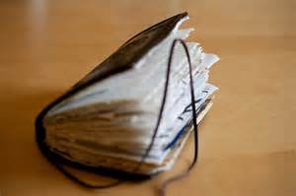
Quant Kenneth White parle de ses livres, il insiste bien sur le fait que rien n'est fictif, il ne fait pas de roman car ses derniers sont fictifs. Tous ses livres sont inspirés de ses voyages, ils ne sont pas des carnets de voyage pour autant. (Quand il part en voyage il prend un dizaine de carnets pour noter absolument tous les détails de ses voyages, que ce soient les itinéraires ou les petits détails presque insignifiants tel qu'un repas, une rencontre, une odeur, bref, il note tout). A l'aide de ses nombreuses notes, il rédige un livre où il raconte poétiquement (par "poétiquement, il entend une définition très particulière de ce mot qui est d'après lui employé à toutes les sauces) son voyage. Ses livres ne sont ni des fictions, ni des autobiographies ni des carnets de voyage, c'est un mélange de tout cela. C'est la géopoétique.

Je me suis renseigné et, je cite Kenneth White : la géopoétique c'est une théorie-pratique transdisciplinaire (une hypothèse sans réponse qui s'applique sans preuve scientifique concrète mais comme mode de vie tel que les religions, la philosophie et la métaphysique) applicable à tous les domaines de la vie et de la recherche, qui a pour but de rétablir et d'enrichir le rapport homme-terre depuis longtemps rompu, avec les conséquences que l'on sait sur les plans écologique, psychologique et intellectuel, développant ainsi de nouvelle perspectives existentielles dans un monde refondé.
[source : www.kennethwhite.org/geopoetique/]

